Javítóvizsga 9. évfolyam villamos alapismeretek elmélet témakörei

    - SI mértékegységek
- SI prefixumok
- Ohm törvény
- Ohm törvény mértékegységei
- Soros kapcsolás
- Párhuzamos kapcsolás
- Eredő ellenállás számítása
- Kirchhoff törvények
- Villamos teljesítmény
- Villamos munka
- LED előtét ellenállás számítása
- Villamos biztonságtechnika
- Váltakozó feszültség
- Az áramütés elleni védelem
- Érintésvédelem
Segédlet: Iskolai füzet
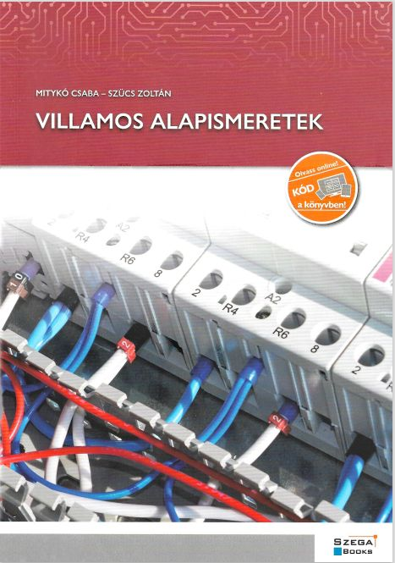
- Könyv

